新 书 推 荐

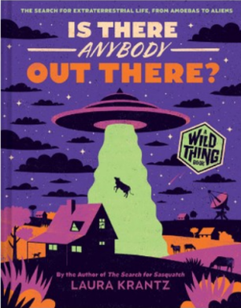
中文书名：《外星人真的存在吗？》
英文书名：Is There Anybody Out There?
作 者：Laura Krantz
出 版 社：Abrams
代理公司：Abrams
页 数：176页
出版时间：2023年10月3日
代理地区：中国大陆、台湾
审读资料：电子稿
类 型：知识读物

在广受欢迎的“野生之物”（Wild Thing）播客的启发下
记者劳拉·克兰茨（Laura Krantz）结合科学方法和新闻技巧
来确定外星人是否有存在的可能

寻找外星生命——从变形虫到外星人

人类在宇宙中不是孤独的，这种可能性有多大？

内容简介：

关于奇怪光线、 UFO目击事件和外星人遭遇事件的报道比比皆是，有些甚至听起来很可信（比如最近美国海军领航员的描述）。近年来，在最先进的技术和更丰富的信息的武装下，对外星人的搜寻充满了令人兴奋的可能性。在我们的太阳系内，天体生物学家在搜寻可能维持微生物的生物化学构件，天文学家发现遥远的恒星被可能充满生命的行星环绕，天体物理学家将复杂巧妙的望远镜指向宇宙深处，寻找任何不寻常的东西。

《外星人真的存在吗？》把我们的目光转向天空: 其他星球上存在生命的可能性有多大？或许外星人已经来拜访过我们了？他们怎么做到的？我们为什么要找他们？如果我们这样找到了（或者找不到）又意味着什么？记者劳拉·克兰茨用批判性思维和科学方法，教读者挑战自己的直觉假设，敞开心扉接受新的可能性，她研究这个人类并不孤单的宇宙中的科学、文化和哲学，以及为什么外星生命的想法激发了我们的想象力。

图书卖点：

受欢迎的播客：克兰茨的叙事播客“野生之物”成就斐然，在成人播客中有超过500万的下载量，获得了无数的最佳赞誉。第一季和《寻找大脚怪》主要关注大脚怪，第二季和这本书则转向了外星人，给粉丝们带来了全新的内容。（2024年秋季的第三本书的主题待定。）

成功的系列：《寻找大脚怪》（2022年10月出版）被公认为2022年夏季/秋季ABA独立引进之选和早期备受欢迎的图书。

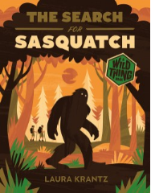

新颖的课堂教学：讨论科学方法、调查研究和解决问题之道。

引人入胜的主题：外星人对所有年龄段的读者都很有吸引力。

对不喜欢的读者而言：易懂的非小说类作品，主题趣味性强，语调幽默、充满尊重。

深入研究：克兰茨以经验丰富的记者身份，对神话进行基于事实的深入调查。

摄影：包括来自美国宇航局詹姆斯·韦伯空间望远镜的多张照片。

作者简介：

劳拉·克兰茨（Laura Krantz）是一位报刊杂志和音频记者，她广受好评的播客——野生之物探索了科学与社会之间的交集。她曾在华盛顿特区的美国国家公共广播电台（NPR）和洛杉矶的广播电台（KPCC）担任编辑和制片人，长达十年。她的作品登上过杂志《史密森尼》（Smithsonian）、《户外》（Outside）和《大众科学》（Popular Science）。克兰茨是土生土长的爱达荷州人，在惠特曼学院获得学士学位，在约翰霍普金斯大学高级国际研究学院获得硕士学位。克兰茨的丈夫是纽约时报畅销书作家斯科特·卡尼（Scott Carney），他们现居丹佛，还养了两只猫。

内文插图：

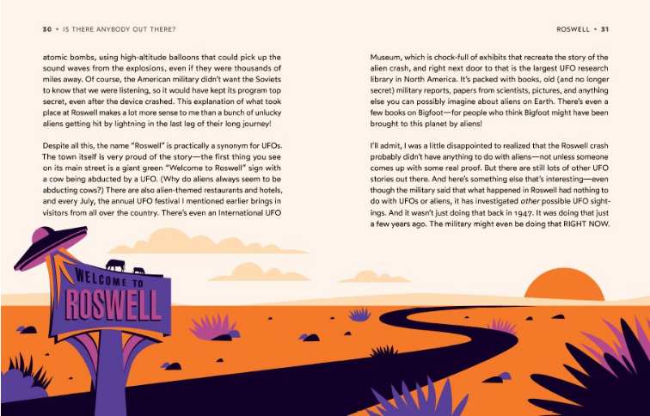
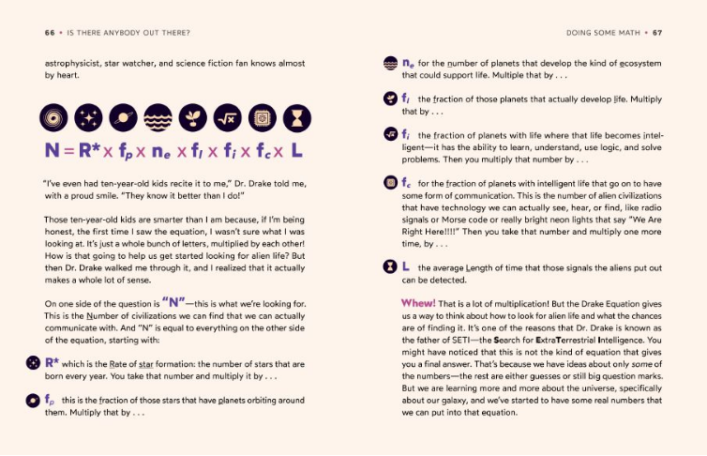

感谢您的阅读！
请将反馈信息发至：版权负责人
Email：Rights@nurnberg.com.cn
安德鲁·纳伯格联合国际有限公司北京代表处
北京市海淀区中关村大街甲59号中国人民大学文化大厦1705室, 邮编：100872
电话：010-82504106, 传真：010-82504200
公司网址：http://www.nurnberg.com.cn
书目下载：http://www.nurnberg.com.cn/booklist_zh/list.aspx
书讯浏览：http://www.nurnberg.com.cn/book/book.aspx
视频推荐：http://www.nurnberg.com.cn/video/video.aspx
豆瓣小站：http://site.douban.com/110577/
新浪微博：安德鲁纳伯格公司的微博_微博 (weibo.com)
微信订阅号：ANABJ2002

